情况说明
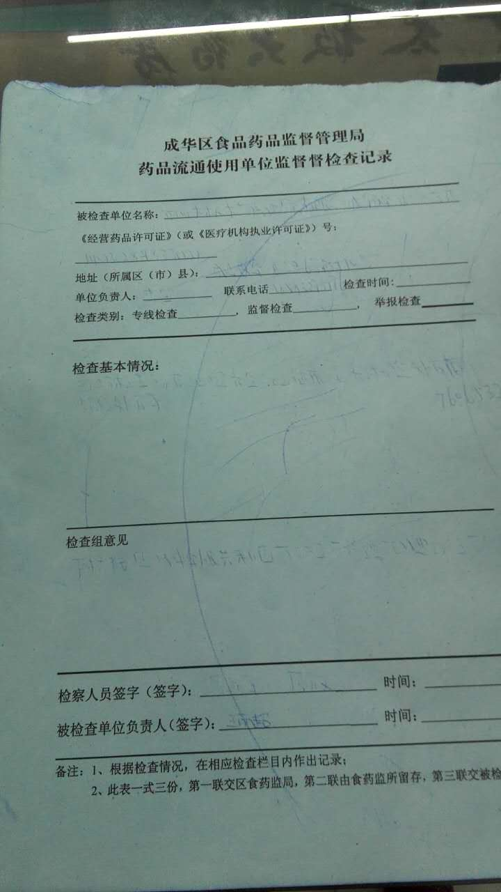
2016年11月14日下午15点30分左右，食品药监局来到门店检查。主要检查了门店的经营许可证，处方药开的处方，随机抽查门店的抗生素的来货记录和销售记录，还有抗生素的库存。门店上的禁止抽烟标示，12331的标示。经过检查，这些都通过。但特别强调，处方药必须凭处方销售。
太极华油路店
2016年11月14日

